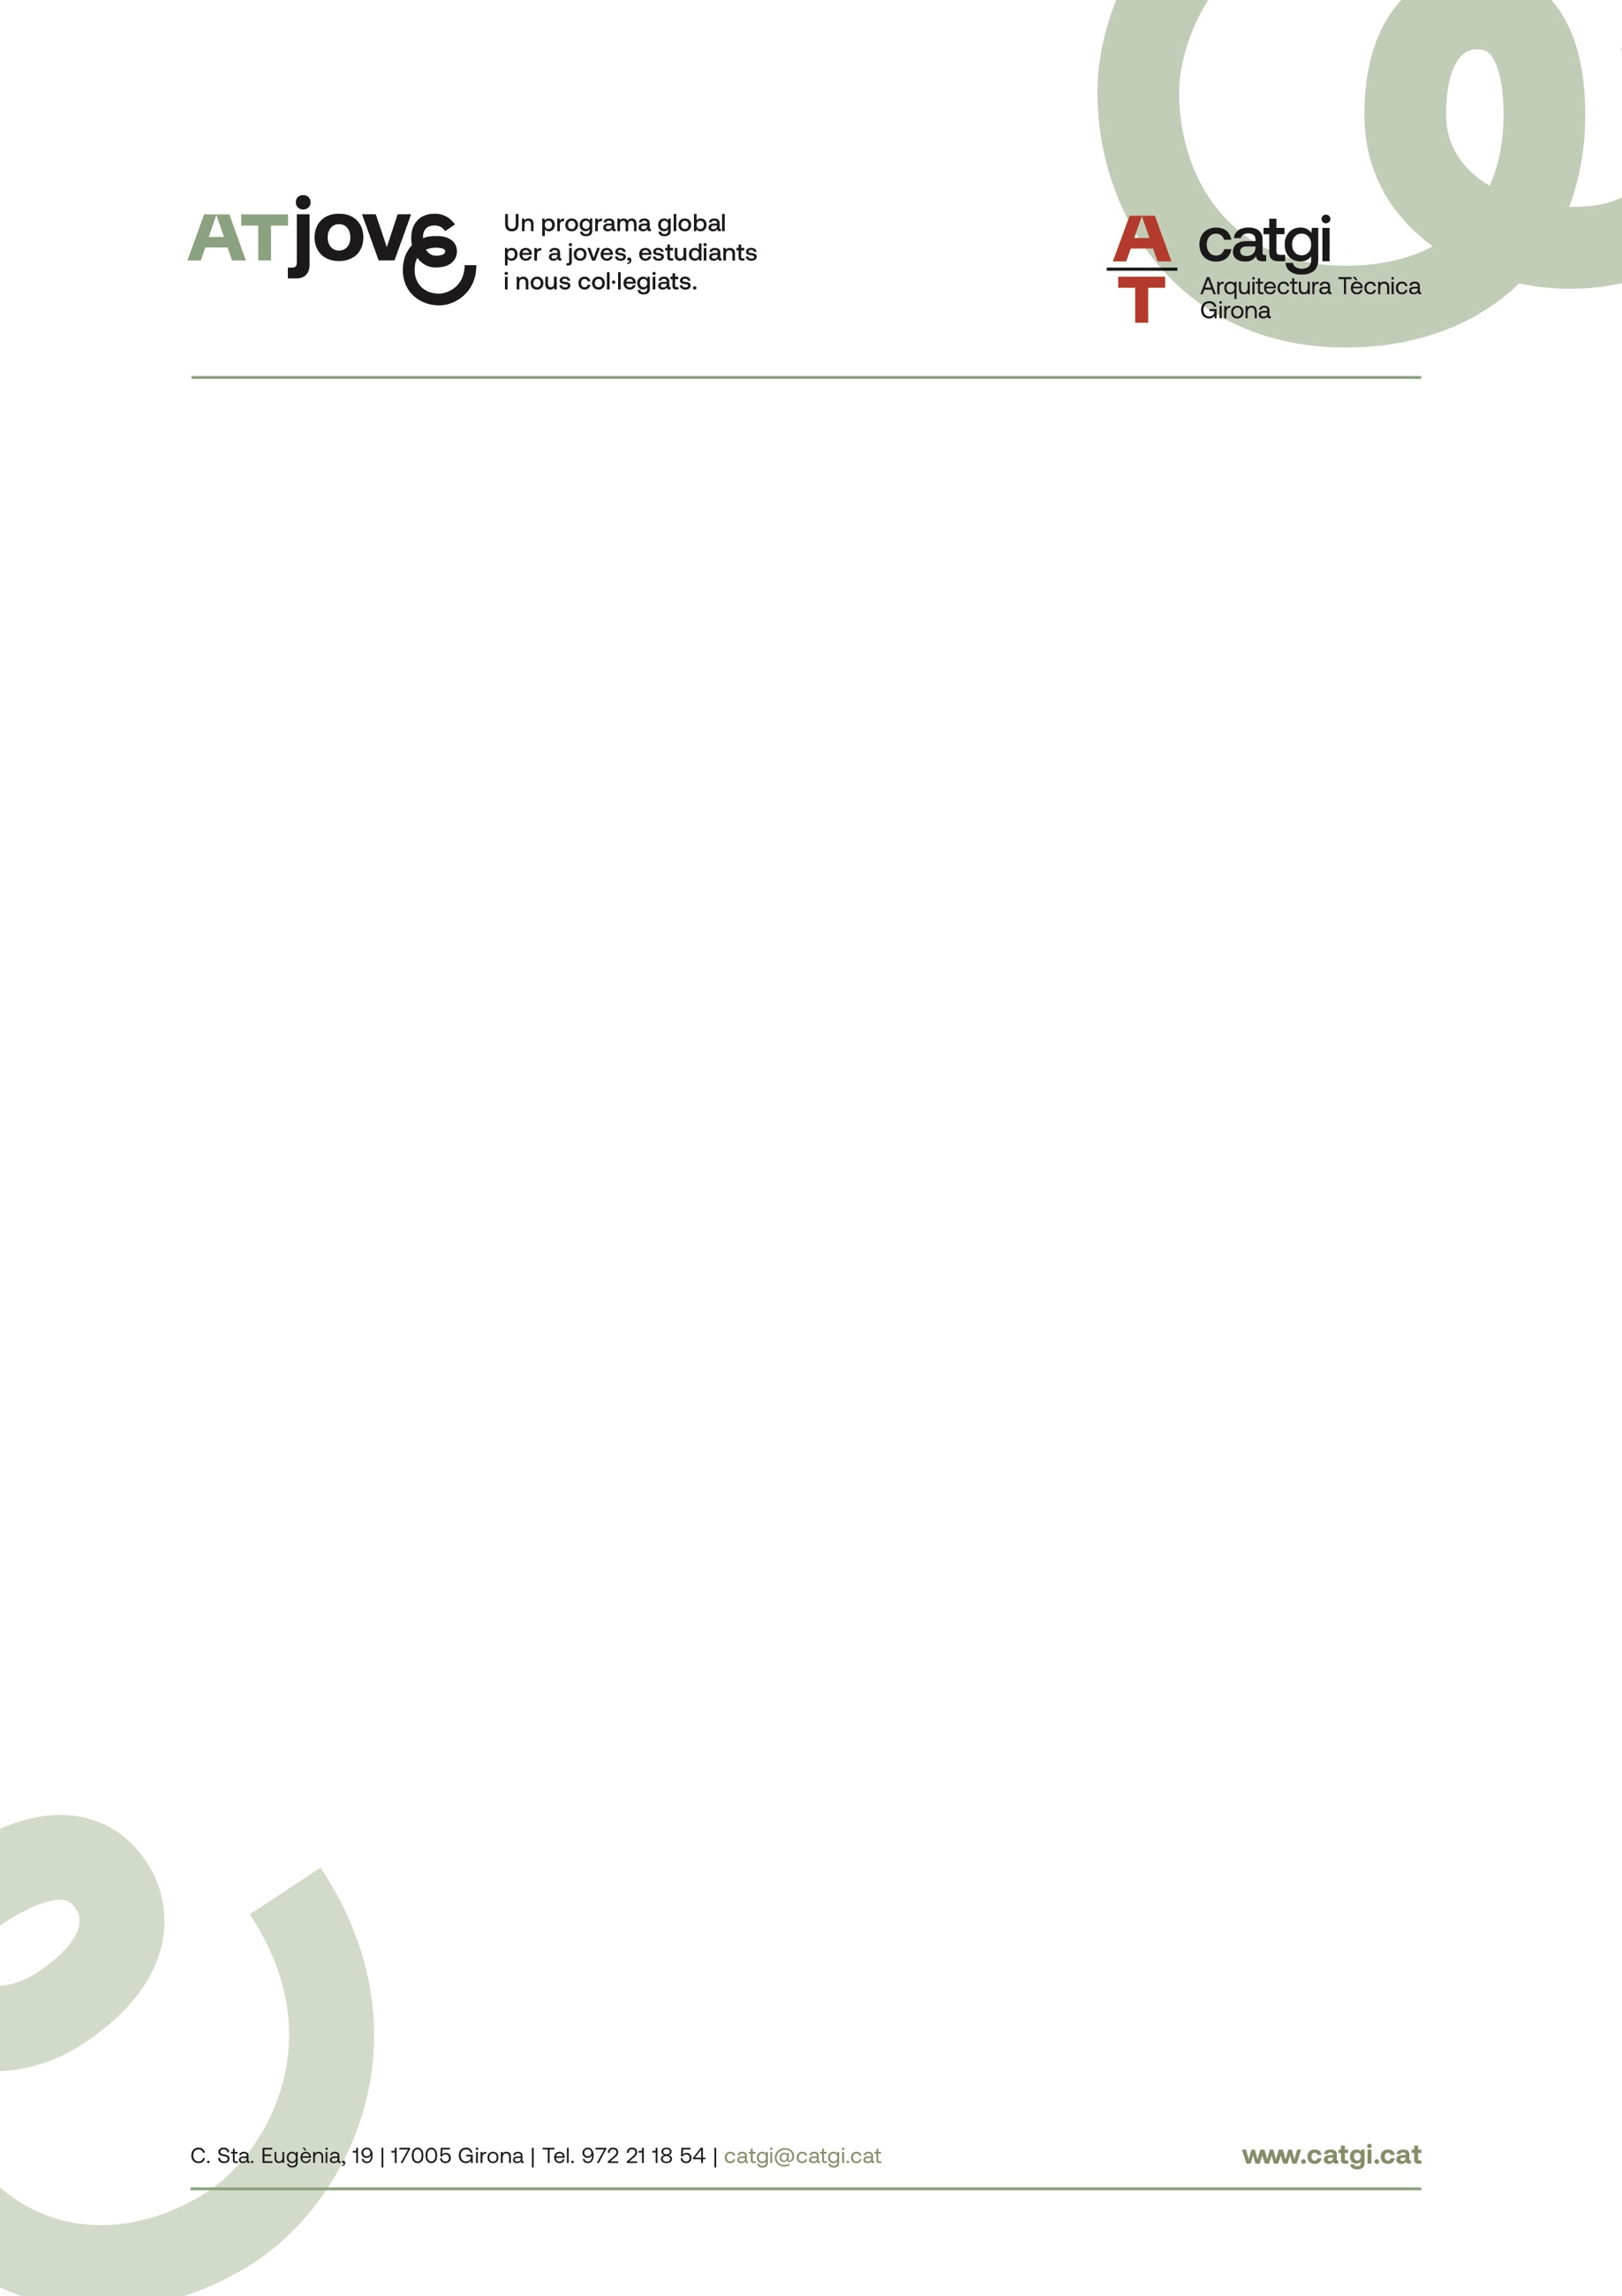

L’Institut de Llançà guanya el Gran Concurs del Formigó de la província de Girona

- Dels 29 centres participants a tota la demarcació, l’alumnat de 1r de batxillerat del l’Institut de Llançà ha estat el que ha fet la proveta de formigó més resistent assolint els 35,85 N/mm².
- El centre participarà, properament, en un concurs a nivell estatal amb la resta d’instituts que han estat resultat guanyadors a cada província.

Girona divendres 22 de maig – El Col·legi de l’Arquitectura Tècnica de Girona (CATGI) ha fet entrega de la “proveta d’or de formigó” a l’Institut de Llançà com a centre guanyador del ‘Gran Concurs del Formigó’ en el que hi van participar un total de 29 centres de secundària de la província de Girona. Sota el títol “Això demana aigua”, els 4 alumnes de 1r de batxillerat tecnològic van aconseguir fer una peça de formigó amb una resistència de 35,85 N/mm².

Amb l’objectiu de promoure la professió entre l’alumnat de batxillerat de la província de Girona, el CATGI va impulsar el passat mes de març el “Gran Concurs del Formigó”, en el que hi van participar més de 420 alumnes, de 1r de batxillerat tecnològic i de cicle formatiu de construcció, de 29 centres de secundària de tota la demarcació. Antoni Bramon, president del CATGI destaca que “fins i tot per a nosaltres ens va sorprendre la gran acollida que va tenir aquest concurs que ens ha permès donar a conèixer la nostra professió entre els estudiants dels 16 als 17 anys”, a més d’afegir que “el resultats de resistència de les provetes dels tres primers classificats està per sobre dels 30 N/mm², una xifra superior al formigó que se sol utilitzar en edificació que se situa entre els 25 i els 30 n/mm². Per tant, des del Col·legi hem de felicitar, no només a l’alumnat, sinó també al professorat per aquests magnífics resultats”.

Per la seva banda, des de l’Institut de Llançà, la professora de Tecnologia Núria Garcia apunta que “a més d’estar molt satisfets per haver estat els guanyadors del concurs també volem agrair aquest tipus d’iniciatives que ens permeten sortir de la teoria i del dia a dia de les aules”. Els quatre alumnes que han portat a terme aquesta proveta, amb l’acompanyament de la seva professora, han estat Arnau Fernández, Irena de Tena, Ainhoa Pérez i Neo Mussimano que com a premi visitaran el proper dilluns 8 de juny els laboratoris del CECAM, centre on es van fer els assajos de resistència, i també l’edifici de la Generalitat a Girona que, en gran part, està fet de formigó.

A més, el fet d’haver estat el centre guanyador de la província de Girona, farà que l’Institut de Llançà participi, properament, en un concurs a nivell estatal amb la resta de centres de secundària que han estat els vencedors a la seva província.

Segona posició per l’Institut Ridaura i tercer lloc per l’Institut de Santa Coloma de Farners i premi a la creativitat per l’Institut La Miquela

El ‘Gran Concurs del Formigó’ és una iniciativa a nivell estatal que el CATGI ha impulsat a la província de Girona i en el que hi van prendre part prop de 430 alumnes. A finals del mes d’abril es van portar a terme els assaigs de compressió a la premsa del CECAM, el centre dedicat al control de qualitat en processos d'edificació impulsat pel Col·legi l’any 1976, i que es troba ubicat a Celrà.

La segona posició del ‘Gran Concurs del Formigó’ ha estat per l’Institut Ridaura de Castell - Platja d’Aro que van elaborar un formigó amb una resistència de 34,28 N/mm², mentre que el tercer lloc va ser per l’alumnat de 1r de batxillerat tecnològic de l’Institut de Santa Coloma de Farners amb una proveta que va donar com a resultat una resistència de 31,43 N/mm².

En paral·lel, amb la voluntat que els centres difonguessin de forma lúdica tot el treball a l’aula, també es va portar a terme una categoria especial: a la creativitat, on l’alumnat havia de compartir vídeos i/o fotografies del procés d’una manera més amena a través de les xarxes socials. De la demarcació de Girona, l’Institut La Miquela de Bescanó ha resultat el centre guanyador, que rebran com a premi unes calculadores científiques CASIO de l’edició #científicascasio on es donen visibilitat a dones científiques per tal de trencar estereotips de gènere a l’entorn STEAM.

Els instituts de secundària que han participat de la primera edició del ‘Gran Concurs del Formigó han estat: La Salle, Narcís Xifra i Mas Mitjà, Santa Eugènia (2), Ermessenda, Montilivi, Les Alzines i Jaume Vicens Vives de Girona. Josep Brugulat i Pere Alsius i Torrent de Banyoles; el Montsacopa i La Garrotxa (2) d’Olot; el Sa Palomera i Serrallarga de Blanes; El Pedró de l’Escala; l’Institut de La Jonquera; l’Escola Sant Jordi de Fornells de la Selva; l’Institut de Llançà; el Ramon Muntaner de Figueres; l’Institut de Cassà de la Selva; el Ridaura de Castell-Platja d’Aro; el Puig Cargol de Calonge i Sant Antoni; el Centre Escolar Empordà de Roses: el Ramon Coll i Rodés de Lloret de Mar; el Sant Elm de Sant Feliu de Guíxols; l’Institut de Santa Coloma de Farners; l’Institut de Vidreres; i el Baix Empordà de Palafrugell.

Contacte de premsa:

Rubén Herranz Vieito
Comunicació
612 415 958
comunicacio@olivergrafic.com

